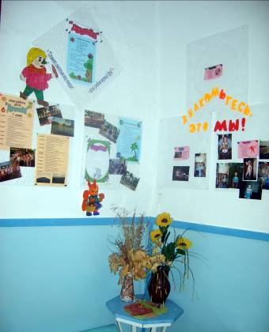
Наш отрядный уголок
Каждый делал: кто как мог.
Кто писал, кто рисовал,
Кто название вырезал.

Уголок наш яркий, новый
Получился очень клёвый.
Ведь в республике у нас
Все ребята – просто класс!


А для пущей красоты
В уголке стоят цветы.
И со стен на нас глядят
Сотня маленьких ребят.

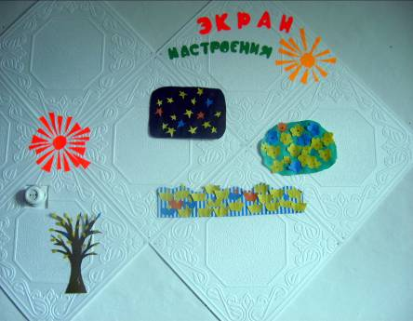
Мы здоровье
укрепляем,
Настроенье
поднимаем.
И экран наш
необычный
Очень даже

симпатичный!

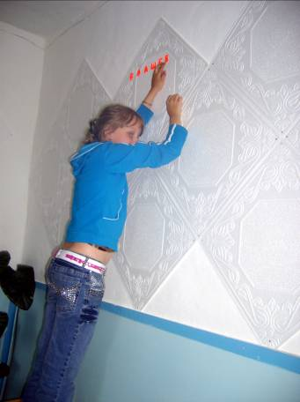

Здесь «Волшебный
карандаш»,
Это будет вернисаж.
То есть выставка картин,
Вот сюжет номер один.

Это Юля – Президент,
И сейчас она в момент
Нам название приклеит,
Юля всё у нас умеет.

Порисуют детки всласть!
(Как бы только не упасть?)

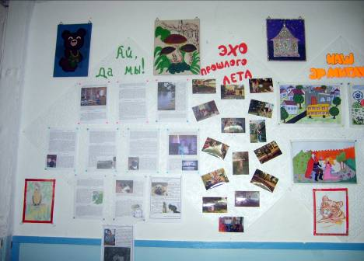

Вам секрет откроем сразу:
Пишем мы стихи, рассказы,
На любую тему влёт
Каждый что-то ….(в общем, напишет).
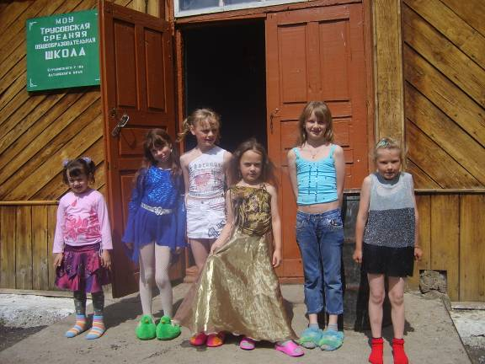

Ну а это – мод показ,
Все красавицы у нас!!!

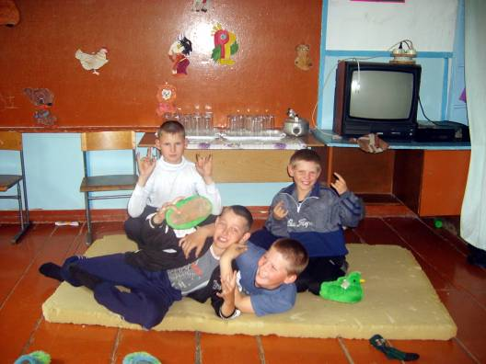

Круто? А вы как думали?
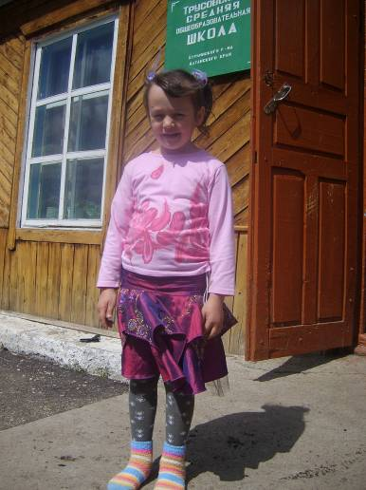

Эта маленькая «Мисс»
Получила сладкий приз!!!

01. 06. 07.
Ура! Наконец – то, наступил этот долгожданный день – открытие детского оздоровительного лагеря! Это был настоящий праздник, тем более что он совпал с Днём защиты детей. Нас пригласили в Дом культуры, Татьяна Ильинична и Антонина Петровна провели с нами много интересных конкурсов, игр, спортивных соревнований, Все получили за участие сладкие призы, Побольше бы таких праздников!

Физзарядка началась.
делай «раз»!
Шире шаг, не отставай!
Делай «два»!

«Фабрику звёзд» вы можете увидеть не только по телевидению, наша – нисколько не хуже!

02. 06. 07.
Сегодня во время устного журнала «Народные промыслы» мы узнали много интересного о дымковской игрушке, о гжельской и хохломской росписях, о филимоновских свистульках.
А ещё нам рассказали о том, как появилась русская матрёшка, какая она была сначала и как изменилась потом.
В этот день мы разучили игры, в которые играли ещё наши бабушки и дедушки. Какие интересные игры: лапта, квак, классики, выбивала.

04. 06. 07.
Сегодня мы целый день занимались спортом. Ведь спорт очень полезен для здоровья. А здоровье нам очень нужно, чтобы в новом учебном году хорошо учиться.
А во время «Весёлых стартов» мы побывали и коньками – горбунками, и бароном Мюнхгаузеном, и Лисой Алисой, и Котом Базилио, и Бабой Ягой, и Змеем Горынычем. Показали свою ловкость, меткость, быстроту и ещё многое другое.

05. 06. 07.
Сегодня у нас был сказочный день.
Лариса Алексеевна провела утренник «Наш любимый Буратино». Мы вспомнили всё, что раньше читали о Буратино и других героях сказки Алексея Толстого.
А после вкусного обеда у нас был конкурс рисунков «Путешествие в сказку». Лучшими художниками оказались: Никитин Владик, Баркова Наташа, Харахордина Полина и Акеньшин Роман.

06. 06. 07.
Все ребята любят петь и танцевать. А вот кто пишет песенки для детей, не каждый знает. О детских композиторах и рассказали нам сегодня Татьяна Ильинична и Евгения Юрьевна.
Ещё мы были участниками игры «Угадай мелодию». Больше всего песен угадала Грибачёва Даша.

07. 06. 07.
Сегодня мы весь день говорили о нашей матушке – природе. Вспомнили, какие лекарственные растения встречаются в нашей местности, и от каких болезней они помогают. Узнали, как правильно собирать лекарственное сырьё.
Во время экологического марафона свою эрудицию показали Никитин Владик и Кидан Серёжа.

08. 06. 07.
Какие забавные зверюшки получились у нас из пластилина! Кого здесь только нет: и черепаха, и ёжик, и царевна – лебедь.
В викторине «Волшебница речь» победителями стали Сусоева Аня, Грибачёва Даша, Солодова Юля и Баркова Наташа. Молодцы девчонки!

11. 06. 07.
Сегодняшний день у нас был посвящён спорту. Основным мероприятием этого дня стала игра «Стартинейджер». В каких только конкурсах мы не участвовали: строили спортивную пирамиду, разыгрывали предложенную ситуацию, пели песни и т. д. Победители получили сладкие призы.

13. 06. 07.
Сегодня своё мастерство во всём показывали наши мальчики. Звание «Мистер Площадки» получил Горшков Стас.

14. 06. 07.
И снова мы говорили о природе. Во время беседы о «Красной книге» мы узнали о редких, исчезающих в нашей местности, растениях и животных. Потом сходили на экскурсию в лес и на гору, понаблюдали за насекомыми, цветами, лекарственными растениями.

Каждый день начинался с утренней линейки, на которой наш президент Солодова Юля принимала рапорт командира отряда, объявляла план работы на предстоящий день, давала задание каждому отряду. А ещё – награждали победителей конкурсов, прошедших накануне, чествовали именинников, обсуждали текущие вопросы. Эта линейка давала нам заряд бодрости на весь день.

Обязательное мероприятие в любую погоду – трудовой десант. Несколько минут совместной работы – и сами удивляемся, оглядывая уютный, зелёный школьный дворик – как всё чисто и красиво, просто глаз не отвести!

А когда к нам в гости приходят работники нашего сельского клуба – мы рады: это значит, сегодня у нас обязательно будет дискотека, с настоящей светомузыкой, ди-джеем, весёлыми конкурсами и …. В общем, всё будет просто класс!!!

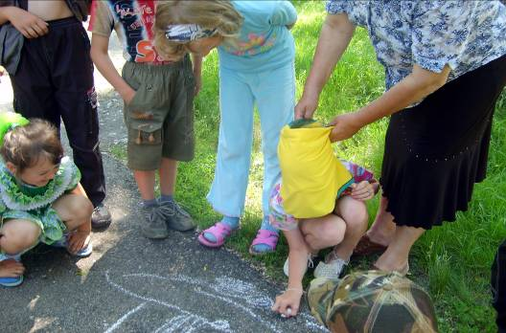

Один из сказочных конкурсов – с закрытыми глазами надо нарисовать ротик вот этому смешному зайчику. И пусть он не совсем в нужном месте – всё равно получилось
очень красиво.

Ох, и любят же наши девчата выступать! Нужно отметить, что они не только хорошо поют и читают стихотворения, но могут выполнить и довольно сложные акробатические упражнения. Мастера на все руки и на все ноги!!! Поэтому выбрать самую – самую на таких конкурсах довольно таки сложная задача!

Посмотрите-ка на нас,
Мы танцуем – просто класс!
Пацаны убеждены –
Мы на востоке рождены!
Как в чудесной старой сказке:
Что за ножки, что за глазки!
А фигурки – обалдеть
Это надо поглядеть!!!
Медленно минуты уплывают вдаль,
Встречи с ними ты уже не жди.
И хотя нам прошлого немного жаль,
Лучшее, конечно, впереди.

Иногда, иногда, поиграть хочется,
В яркие кубики или в автомат.
Иногда, иногда, вспомнить нам хочется
Как получается будущий солдат!

Всем, всем, всем и каждому скажу,
Я, я, я секретов не держу,
Я, я, я не шкаф и не музей
Хранить секреты от друзей.

Вот с пелёнок стало ясно пацану,
Что играют наши мальчики в войну,
Что как только от горшка я отрасту-
Так сразу в армию пойду.

Ля – ля - ля, жу – жу – жу, ля – ля - ля, жу – жу – жу,
Форму новую надену, на девчонок погляжу, жу – жу – жу!

Вот с погодой – как назло,
На сезоне не везло…
На линейку нам пора-
Хмурый дождь идёт с утра.

Только мы не унывали,
В своей комнате играли.
Веселились, пели песни…
Здорово, что все мы вместе!!!

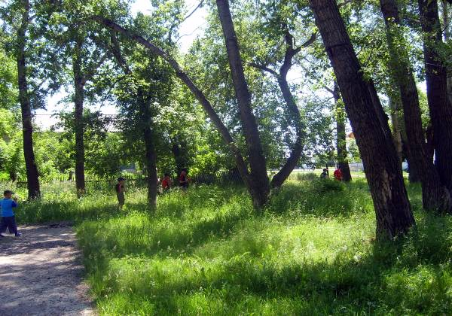

Вот скоро осень на дворе –
Пора бы на покой
А мы грустим о детворе
Опять дружок с тобой
Так грустно стало на душе
Без них нам не прожить уже
Нам летний лагерь стал родным
Его мы в сердце сохраним

Нас летний лагерь вместе собрал
И от улыбок светится зал
Встретить приятно старых друзей
Вместе на свете жить веселей.
Лето прошло – помашем рукой
Хочется крикнуть – лето, постой!
Лагерь любимый жаль покидать
Будем о нём мы сильно скучать.

